LACAN, Seminarios , documento 333 (XIV, 11.01.1967)

SEMINARIO XIV (1966-1967)

LA LÓGICA DEL FANTASMA

Lección 7
11 de Enero de 1966

Les dejé en la operación que definí como alienación, si recuerdan, bajo la forma de una elección forzada en la que se representa por llevar a una alternativa que se salda por una falta (manque) esencial. Al menos, les he enunciado, que esta forma, la retomaré a propósito [a partir] de (à propos de) la alternativa en que traduzco el cogito cartesiano y que es esta:
“O no pienso o no soy” (“Ou je pense pas ou je ne suis pas”)
Esta transformación, un lógico formado en la lógica simbólica la reconocerá, por representar la fórmula puesta al día (mise au jour) en el registro de esta lógica simbólica, por primera vez por MORGAN, a mediados del siglo pasado, en la medida en que lo que ella enunciaba, que representaba un verdadero descubrimiento, que no había sido puesto al día [sacado a la luz] bajo esta forma hasta entonces, se expresaba en principio así: que en la relación proposicional que consiste en la conjunción de dos proposiciones, lo que expresa, a la derecha y arriba de estas hojas blancas, en las cuales he escrito en negro para que sea más visible la conjunción de A y B [A ∧ B; A ∩ B], si la niegan como conjunción:
A ∩ B →

si dicen que no es verdadero, por ejemplo, que A y B puedan sostenerse conjuntamente (soient ensemble tenables), esto equivale a la unión de la negación de cada una [¬ A ∨ ¬ B]
‾A ∪ ‾B

La unión quiere decir otra cosa que la intersección.
La intersección es, si representan (si vous imagez) el campo de lo que se emite en cada una de estas proposiciones mediante un circulo que cubre un área, la intersección es esto:
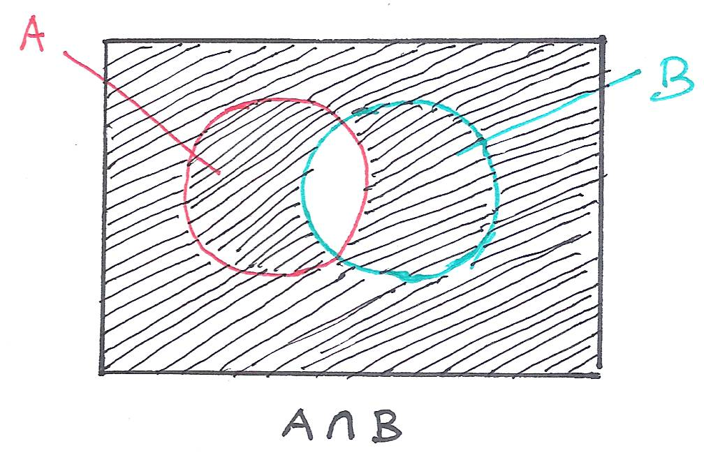

La unión es esto:
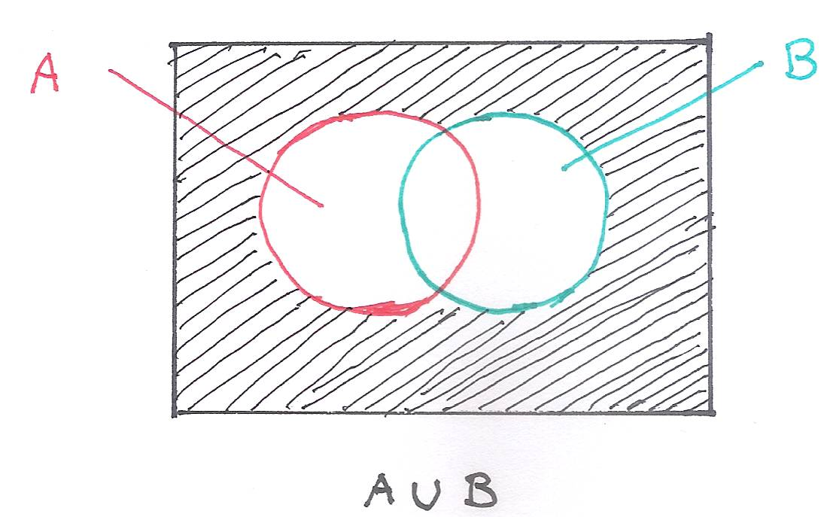

Como pueden ver no es la adición [suma] (l’addition), pues puede haber, en cada uno de los dos campos, una parte común [que no se cuenta dos veces como ocurriría en el caso de la adición], y la intersección es lo que tienen en común los dos campos.
Pues bien, el enunciado de MORGAN se expresa así:
que en el conjunto formado por esos dos campos, aquí cubiertos por las dos proposiciones en cuestión, la negación de la intersección, a saber lo que sucede con A y B considerados conjuntamente [cuando es negada su intersección, aquello a lo que la misma se hace equivalente], viene representado por la unión de la negación de A,

- escribamos aquí A:
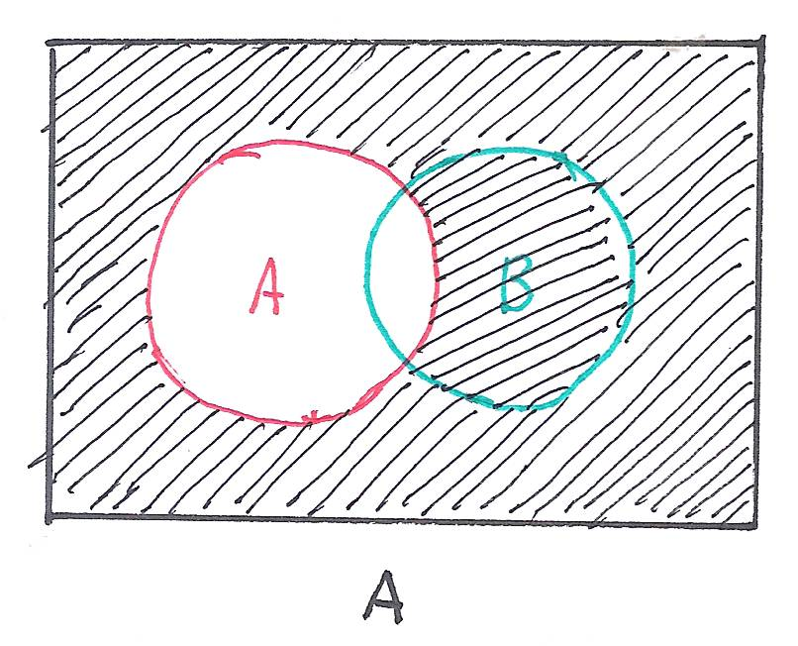
y lo que es su negación:

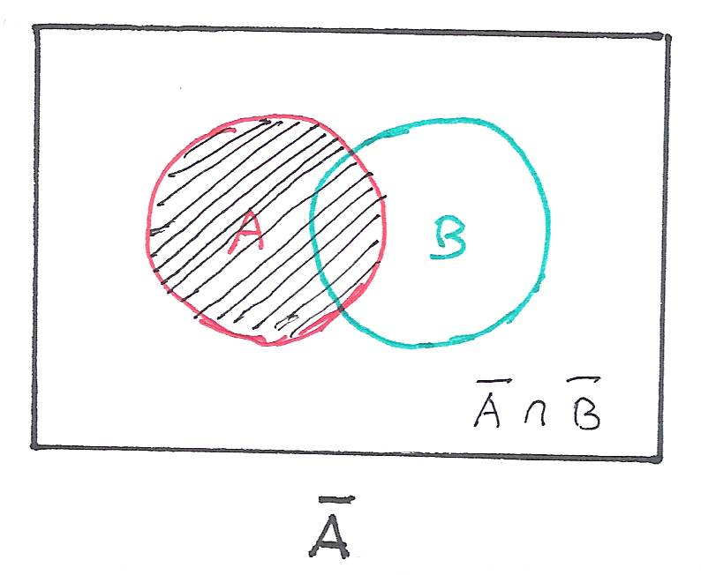
es esta parte de B [en blanco, a la que deberíamos agregar, salvo que el universo de discurso se reduzca a A ∪ B, la parte en blanco que representa ‾¬A ∩‾¬B en la zona externa a ambos círculos delimitada por el rectángulo, que aquí representa el universo del discurso]
y de la negación de B.
- escribamos aquí B
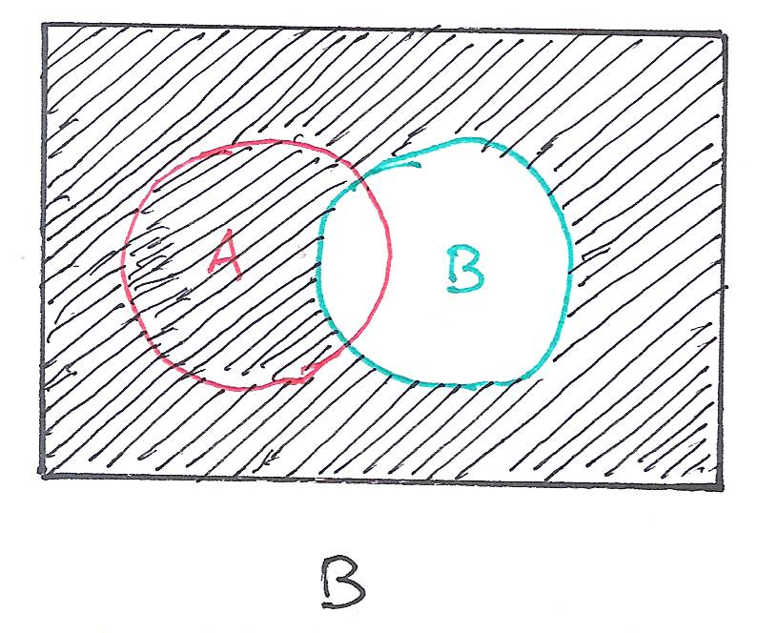
y lo que es su negación:
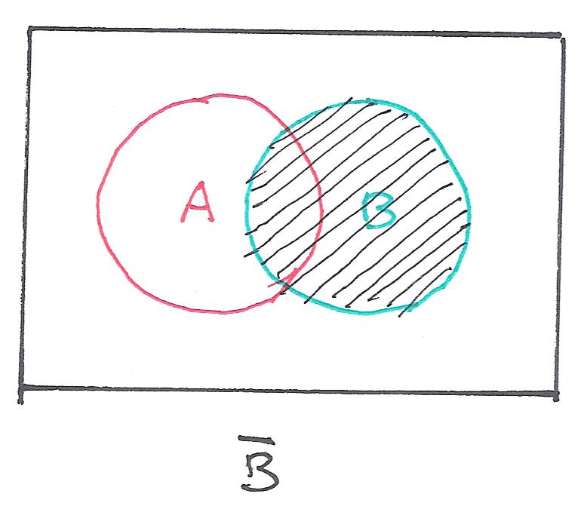
[que corresponderá a esta parte de A en blanco, a la que como en el caso de la negación de A deberíamos agregar, salvo que el universo de discurso se reduzca a A ∪ B, la parte en blanco que representa ‾A ∩‾B en la zona externa a ambos círculos delimitada por el rectángulo, que aquí representa el universo del discurso]
Pueden ve que queda en medio algo que se exceptúa [que corresponde a la zona de intersección de A y B (A ∩ B)]
cuya negación ahora correspondería a:
es decir gráficamente:
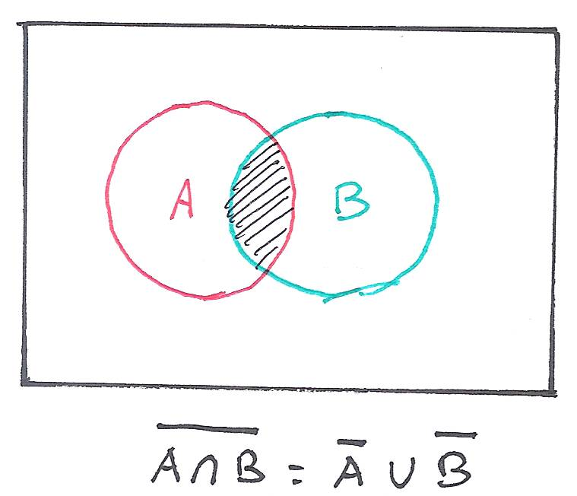

que es al complementario de A ∩ B, que [según las leyes de Morgan] es el equivalene a la reunión de estas dos negaciones [la negación de A y la negación de B, como puede comprobarse] y corresponde, propiamente hablando, a lo que es negado, es decir el campo de la intersección de A y de B.
Esta fórmula tan simple, resultó adquirir tal alcance en los desarrollos de la lógica simbólica, que es considerada en ella como fundamental bajo el título de lo que se llama el “principio de dualidad”, que se expresa así bajo su forma más general:
A saber que si llevamos las cosas no a esta tentativa de literalización del manejo de la lógica proposicional, sino si la llevamos sobre el plano de lo que llega a constituir el (vient au) fundamento de la formulación del desarrollo matemático, a saber, la teoría de conjuntos, la teoría de conjuntos que, bajo una forma enmascarada, introduce algo que es justamente lo que permite construir (d’en faire) el fundamento de lo que constituye el desarrollo del pensamiento matemático. Es eso que, de una manera enmascarada se puede decir, les he enseñado a distinguir del sujeto del enunciado como siendo el sujeto de la enunciación, y que se encuentra en los enunciados primarios, en la definición del conjunto como tal. El sujeto de la enunciación se encuentra ahí de alguna manera congelado (gelé), se maneja allí (il s’y manie), queda implicado allí (il y reste impliqué) en la medida, por supuesto, que la teoría de conjuntos es lo que permite, del desarollo del pensamiento matemático, desplegar lo expuesto, asegurar la coherencia.
Otra cosa por supuesto, es el progreso de invención, el proceder (la démarche) propio del razonamiento matemático, que no es el de una tautología, se diga lo que se diga, que tiene su fecundidad propia, que se arranca al plano puramente deductivo, y por ese resorte que le es esencial y que se llama “el razonamiento por recurrencia” o aún, para emplear el término de POINCARÉ, “la inducción completa”.
Esto que, para ser puesto de relieve (mis en valeur), exige el recurso a la temporalidad, en el proceso (à la démarche) del razonamiento como tal es escandida por ese algo que es propiamente lo que es constitutivo del razonamiento por recurrencia, se despliega (se déroule) como fundado en un procedimiento indefinidamente repetible.
Pero al nivel de la teoría de conjuntos, no tenemos que buscar más que un aparato que nos permita simbolizar lo que está asegurado del desarrollo matemático y para eso, lo que en el acto de la enunciación se aísla como sujeto: sujeto de la enunciación en tanto que es diferente de este punto (de cette pointe) en el enunciado donde podemos reconocerlo. Es eso lo que, en la noción de conjunto, es muy precisamente en la medida en que se funda en la posibilidad del conjunto vacío como tal, es eso en lo que se asegura de una manera velada, la existencia del sujeto de la enunciación.
Al nivel de la teoría de conjuntos, la transformación de MORGAN se expresa así: que en toda fórmula en la que tenemos:
- un conjunto (algún conjunto) [A],
- el conjunto vacío [∅],
- el signo de la unión [∪],
- y el signo de la intersección [∩],
intercambiándolos dos a dos, es decir sustituyendo:
- al conjunto, el conjunto vacío,
- al conjunto vacío, un conjunto,
- a la unión, la intersección,
- a la intersección la unión,
conservamos el valor de verdad que ha podido ser establecido en la primera formula.
Tal es, fundamentalmente, lo que quiere decir que sustituimos al: “Piens,o luego soy” (“Je pense donc je suis”), ese algo que exige que lo observemos con más detenimiento en su manejo, de manera muy bruta, muy masivamente, muy ciegamente –diré- puede en principio articularse como algo en lo que el “o” de la unión, hay que observarlo con más detenimiento y que une un “no pienso” (“je ne pense pas”) con un: “no soy” (“je ne suis pas”).
Igualmente (Aussi bien) esos dos “no” (“ne... pas”), no son comprendidos correctamente (ne sont-ils pas bien entendus) a partir del momento en que se introduce esta dimensión del conjunto vacío, en tanto que soporta ese algo definido por la enunciación, a lo cual sin duda puede que nada responda, pero que es establecido como tal. Este conjunto vacío en tanto representa [representante de] el sujeto de la enunciación (en tant que représentant le sujet de l’énonciation), nos obliga a tomar bajo [desde, a partir de] (sous) un valor que hay que examinar, la función de la negación. [Ciertamente, desde siempre, y al simple examen del enunciado, la ambigüedad de la negación, tomada en su uso simplemente gramatical, es absolutamente evidente.] Tomemos el “no deseo” (“je ne désire pas”), es claro que ese “no deseo”, por sí solo, está hecho para hacernos preguntarnos sobre qué recae la negación. Lo que es un “no deseo” (“je ne désire pas”) transitivo, implica lo indeseable, lo indeseable para mí (de mon fait): hay algo que expresamente no deseo. Pero igualmente la negación puede querer decir que no soy yo que deseo (que ce n’est pas moi qui désire), implicando que yo me descargo de un deseo, que puede también ser lo que me lleva aún no siendo Yo. Pero todavía queda que esta negación puede querer decir que no es verdad que yo deseo, que “el deseo”, sea mío o que no sea mío (qu’il soit de moi ou de pas-moi), no tiene nada que ver con la cuestión.
Es decirles que esta dialéctica del sujeto en la medida en que intentamos ordenarla, delinearla, entre sujeto del enunciado y sujeto de la enunciación, es una obra muy útil y especialmente al nivel donde retomamos hoy la interrogación del Cogito de DESCARTES, en la medida en que es eso lo que puede permitirnos dar [el] sentido verdadero, [la] situación exacta, a lo que para [gracias a, a través de] (de par) FREUD se modifica y, para decirlo enseguida, lo que se nos propone bajo estas dos formas demasiado fácilmente superpuestas y confundidas, que se llaman respectivamente el [lo] inconsciente, y el Ello, y que son para nosotros lo que se trata de distinguir a la luz de esta interrogación que hacemos partir del examen del Cogito.
Que el Cogito se discuta todavía, esto es un hecho en el discurso filosófico. Es efectivamente a la vez lo que nos permite entrar en él nosotros mismos con el uso que pretendemos darle, aquello para lo que queremos hacerlo servir, puesto que también esa cierta fluctuación (flottement) que puede quedar de él, es bien lo que en él da testimonio de algo con lo que debería completarse. Si el Cogito en la historia de la filosofía [moderna] es básico [una base] ¿Por qué? Es que, por así decirlo, sin duda al [como un] mínimo sustituye a la relación patética, a la difícil relación que había constituido toda la tradición de la interrogación filosófica, que no era otra que la [problemática] de la relación del pensar con al ser.
Vayan a abrir, no a través de los comentadores, sino directamente por supuesto, eso será para ustedes más fácil si saben griego, si no lo saben, hay buenas traducciones, comentarios muy suficientes en lengua inglesa de la Metafísica de ARISTÓTELES. Hay una traducción francesa, que es la de Tricot, que a decir verdad no deja de aportarle el velo y la más cara de un perpetuo comentario tomista.
Pero en la medida en que a pesar y a través de esas deformaciones ustedes puedan intentar captar (essayer de rejoindre) el movimiento original de lo que ARISTÓTELES nos comunica, se percatarán [darán cuenta] hasta qué punto –pero retroactivamente (après coup)- de todo lo que ha podido acumularse de críticas o exégesis, alrededor de este texto, del que tal o cual escoliasta nos dice que tal pasaje es discutible, o que el orden de los libros ha sido tergiversado [trastornado, cambiado] (bouleversé), hasta qué punto, para una primera lectura, todas estas cuestiones aparecen verdaderamente secundarias respecto a no sé qué de directo y fresco, lo que hace de esta lectura, con la sola condición de que la saquen [liberen] (que vous la sortiez) de la atmósfera académica [escolástica] (de l’école), una cosa que les sorprenderá, del registro de lo que he llamado hace un momento lo “patético”. Cuando vean en todo momento renovarse y resurgir (rejaillir) en ese algo que parece llevar todavía la huella del discurso mismo en que se ha formulado esta interrogación, de lo que se refiere a la relación entre el pensamiento y el ser. Y cuando verán surgir tal término, como el de to semnon, lo que hay de digno, la dignidad, la que hay que ha preservar del “pensar” con respecto a lo que debe llevarlo a la altura de lo que concierne a lo que se quiere captar [comprender] (saisir), a saber: no solamente “el ente” (“l’étant”) o “lo que es” (“ce qui est”), sino eso [aquello] “por donde” [“a través de lo que”] (“par où”) el ser se manifiesta. Lo que se ha traducido diversamente, “El ser en tanto ser” (“L’être en tant qu’être”), se ha dicho. Muy mala traducción para estos tres términos que me he tomado el cuidado de anotar arriba a la izquierda de esta pizarra, y que son propiamente.
El –en primer lugar- Το τι εστι  que no quiere decir otra cosa que el “¿Qué es? (“qu’est-ce que c’est?”). Me parece que es una traducción tan válida como la del “quid” en el cual se cree ordinariamente tener que limitarse.
El Το τι ην ειναι [to ti en enai], que es ciertamente, a fe mía, uno de los rasgos más sorprendentes de la viveza de este lenguaje que es el de ARISTÓTELES. Pues no es ciertamente, y aquí todavía menos, “el ser en tanto ser” (“l’être en tant qu’être”), que conviene para traducirlo, puesto que, por poco que ustedes sepan griego, pueden leer esto que es un giro común del griego, y no solamente literario, que es manifiestamente este trazo de origen (trait d’origine) del verbo griego y que tiene precisamente en común con lo que el imperfecto quiere decir en francés, en el que tan a menudo me detengo en el curso de esto cuya huella he podido dejar en mis escritos, este “estaba/era” (“c’était”), que quiere decir: “eso acaba de desaparecer” (ça vient de disparaître”), al mismo tiempo que eso puede querer decir: “un poco más eso iba a ser” (“un peu plus ça allait être”).
Ese Το τι ην ειναι [to ti en enai], que es lo mismo, que lo que se dice en el Hipólito de EURÍPIDES [verso 359], cuando se dice: Κυπριζ ουκ αρ’ην θεοζ, a saber: “Cipris-Afrodita, para ti, no era una diosa”. Lo que quiere decir que:
- por haberse conducido como acaba de hacerlo, sin duda lo que ella era nos rehuye y se nos escapa,
- y que igualmente es necesario que nos pongamos de nuevo en cuestión todo lo que se refiere a lo que es una diosa o un dios.
Este Το τι ην ειναι , el “lo que era ser”, ”eso que era ser”, ¿cuándo? Antes de que hable de ello, propiamente hablando.
Es esta especie de sentimiento que hay, en el lenguaje incluso de ARISTÓTELES, del “ser” todavía inviolado y sin embargo que ya él tocaba, con este νοειν [noein], con este pensamiento, con respecto al cual todo lo que se agita es saber hasta qué grado puede ser digno de ello, es decir, elevarse a la altura del ser [το αυτο νοειν και ειναι [“el mismo, que de pensar y ser”]. He ahí en que trazado de origen (tracé d’origine), del cual no pueden no sentir de alguna manera la raíz del orden de lo sagrado. he ahí donde se conecta (s’attache) la primera articulación del filosofema: al nivel de aquel que hay, al introducir, podemos decirlo, el primer paso de una ciencia positiva.
Para el Το ον η ον, es bien en efecto también este último término, “el ente por donde es ente”, es decir una vez más ese algo que apunta hacia el ser. Y todos saben que el libre movimiento de la tradición filosófica no representa nada más que el progresivo alejamiento de esta fuente de hallazgos, de esta primera invención, que ha desembocado a través de las Escuelas que se suceden cada vez más a no atrapar sino en torno a la articulación lógica lo que puede ser retenido en esta interrogación primera.
Ahora bien, si el cogito de DESCARTES tiene un sentido, es que en esa relación del pensamiento con el Ser, le sustituye pura y simplemente la instauración del ser del “yo” (“je”).

Lo que quiero producir ante ustedes es esto:

Es que en la medida en que la experiencia, que no es más que una experiencia que ella misma es continuación (suite) y efecto de este franqueamiento del pensamiento que representa finalmente algo que puede llamarse: “rechazo (refus) de la cuestión del ser”, y precisamente en la medida en que este rechazo ha engendrado esta continuación (cette suite), ese levantamiento nuevo (levée nouvelle) desde el principio sobre el mundo que se llama la ciencia. Que si algo en el interior de los efectos de ese franqueamiento se ha producido, que se llama: el descubrimiento freudiano, o al nivel de aquel que lo ha introducido ahí, o aún su pensamiento, y hasta su pensamiento sobre el pensamiento, el punto esencial, es que esto, en ningún caso, quiere decir: “un retorno al pensamiento del Ser”. No es sino en el interior, y permaneciendo en las continuaciones de este límite de franqueamiento, de esta ruptura (cassure) por la cual, a “la cuestión que el pensamiento plantea al ser”, se le sustituye, y bajo el modo de un rechazo, la sola afirmación del ser del “yo” (“je”), puesto que es en el interior de esto que adquiere su sentido lo que lleva a FREUD, tanto del lado del [de lo] inconsciente como del lado del Ello
Es para mostrárselo, mostrarles cómo eso se articula, que me avanzo este año en el dominio de la lógica, y que también proseguimos ahora, en el cogito mismo, que merece en este lugar ser una vez más recorrido; vamos a encontrar los esbozos (amorces) de la paradoja que introduce el recurso a la fórmula morganiana tal como la he producido al principio y que es esta: ¿Hay un ser del yo (je), fuera del discurso? Es, efectivamente la cuestión que zanja el cogito cartesiano, aun hace falta ver cómo lo hace.
Es para plantear su cuestión que hemos introducido esas comillas alrededor del “ergo sum”, que lo subvierten en su alcance ingenuo, por así decirlo, que hacen de eso un ergo sum cogitado, del cual en suma el sólo ser se sostiene (tient) en este ergo, que por su parte, en el interior del pensamiento, se presenta para DESCARTES como el signo de lo que él mismo articula en varias ocasiones, tanto en el Discurso del Método, como en las Meditaciones metafísicas, como en los Principios, a saber como un “ergo” de necesidad. Pero si solamente este “ergo” representa esta necesidad, es que no podemos ver lo que resulta de esto: que el ergo sum no es sino rechazo del duro camino del “pensar” en “el ser”, y del saber que debe, ese camino, recorrerlo. Toma este “ergo sum”, el atajo (raccourci) de ser el que piensa (celui qui pense). Pero al pensar que no es siquiera necesario interrogar el ente sobre el recorrido donde tiene su ser, puesto que ya la cuestión se asegura ella misma de su propia existencia, ¿no es eso situarse como ego, fuera de la captura en la cual el ser puede abrazar (peut étreindre) el pensamiento? Plantearse: ego, yo pienso, como puro pienso-ser (“pense-être”), como sustituto subsistente por ser, el “yo” (je) de un “no soy” local, que quiere decir
“Yo no estoy más que por que tu cuestión del ser sea elidida, paso de ser, yo... no soy” (Je ne suis qu’à ce que ta question de l’être soit elide, je me passe d’être, je... ne suis pas”)
- salvo allí donde (là où) necesariamente: soy, por poder decirlo (je suis, de pouvoir le dire),
- o para decirlo mejor: donde soy, por poder hacérselo decir (où je suis, de pouvoir vous le faire dire),
- o más exactamente: hacérselo decir al Otro (de le faire dire à l’Autre,
pues está efectivamente ahí el recorrido (la démarche), cuando lo siguen de cerca en el texto de DESCARTES.
Es en esto, por lo demás que es un recorrido (une démarche) fecundo, y que tiene, que él tiene, propiamente hablando, el mismo perfil que aquel del razonamiento por recurrencia, que es de alguna manera esto: llevar al otro, mucho tiempo, sobre un camino, a un camino que es aquí, propiamente hablando, el camino de renunciar a tal o cual, y pronto a todas las vías del saber, y después en una vuelta (à un tournant) sorprenderlo en esta confesión: que ahí al menos, por haberlo hecho recorrer ese camino, es necesario en efecto que “yo sea” (là au moins... il faut bien que “je sois”).
Pero la dimensión de ese Otro es en eso tan esencial, que se puede decir que está en el nervio del cogito, y que es ella la que constituye propiamente el límite de lo que puede definirse y asegurarse mejor como el conjunto vacío que constituye el “yo soy”, en esta referencia donde yo (où je), en tanto que “soy” (“je suis”), se constituye propiamente de esto: de no contener ningún elemento.
Ese marco (cadre) no vale sino en la medida en que el “yo pienso”, yo lo pienso (je le pense), es decir, que yo argumento el cogito con el Otro. “No soy” significa que no hay elemento de este conjunto que, bajo el término de “yo” (“je”) exista: ego sum, sive ego cogito, pero sin que haya nada que lo disponga (meuble).
Este reencuentro pone en claro (rend clair) que el “yo pienso” no es más que un semejante ropaje (semblable habillement). Si no es del nivel del “yo pienso”que prepara esta declaración (cet aveu) de un conjunto vacío, de lo que se trata es del vaciamiento (vidage) de otro conjunto. Es después de que DESCARTES haya puesto a prueba todos los accesos al saber, que ha fundado este pensamiento, propiamente hablando, del vaciado (évidement) del ser, por no estar ávido (avide) sino de certeza, y que resulta en esto que hemos llamado ya: “vaciamiento” (“vidage”), y que, este término, por esta interrogación deja por saber si esta operación misma, como tal, no es suficiente para dar del ego, su única y verdadera sustancia.
Es efectivamente desde ahí y en la medida en que comprendemos su importancia, que sólo deviene pensable, como por un hilo conductor, aquello de lo que va a tratarse cuando FREUD nos aporte ¿qué? ¿Qué? si no es lo que resulta de eso, en lo que llama, para emplear sus propios términos, no el funcionamiento mental, como se lo traduce falsamente cuando se traduce del alemán al inglés, sino el psychische Geschehen, el acontecimiento psíquico (l’événement psychique). Como vamos a verlo, no queda nada, en eso sobre lo que FREUD se interroga, de algo que pueda reanimar, reavivar el pensamiento del ser mas allá de lo que el cogito le ha, de aquí en adelante, asignado como límite.
De hecho, el ser está tan bien excluido de todo eso de lo que puede tratarse que, para entrar en esta explicación, podría decir que al retomar una de mis fórmulas familiares, la de la Verwerfung, que se trata efectivamente de algo de este orden, y si algo se articula en nuestros días que puede llamarse “el fin de un humanismo”, que no data de ayer, ni de anteayer, ni del momento en que el Sr. Michel FOUCAULT puede articularlo, ni yo mismo, que es cosa hecha desde hace mucho tiempo.
Es muy precisamente en esto que la dimensión nos es abierta, lo que nos permite descubrir como juega, según la formula que he dado, esta Verwerfung, ese rechazo del ser. “Lo rechazado de lo simbólico -he dicho desde el comienzo de mi enseñanza- reaparece en lo real”
Si ese algo (ce quelque chose) que se llama “el ser del hombre” es, en efecto, bien lo que, a partir de cierta fecha, es rechazado, lo vemos reaparecer en lo real y bajo una forma completamente clara. “El ser del hombre”, en la medida en que es fundamental en nuestra antropología, hay un nombre donde la palabra ser se reencuentra en su medio, donde es suficiente ponerla entre paréntesis, (d(être)itus).
Y para encontrar ese nombre, como también lo que designa, es suficiente con salir de casa, un día al campo, para ir a dar un paseo y, que yendo por la carretera ustedes encuentren un lugar de camping, y en el camping, o más exactamente, todo alrededor, de lo que encuentren del circulo de escoria (le marquant du cercle d’une écume), es ese “ser del hombre”, en tanto que verworfen que reaparece en lo real, tiene un nombre, esto se llama el “detritus” (“d(être)itus”). [Risas]
No es de ayer, sabemos que “el ser del hombre”, en tanto rechazado, es eso lo que reaparece bajo la forma de esos pequeños círculos de hierro retorcidos, de los cuales no se sabe por qué ahí, alrededor del lugar habitual de los acampados [campistas], donde encontramos una cierta acumulación. Por poco que seamos prehistoriadores o arqueólogos, debemos presumir que este rechazo del ser debe tener alguna cosa que no apareció por primera vez con DESCARTES, ni con el origen de la ciencia, pero quizás que ha marcado cada uno de los franqueamientos esenciales que han permitido constituir bajo formas que han sido caducas (périssables) y siempre precarias, las etapas de la humanidad.
No tengo necesidad de intentar rearticular ante ustedes, en una lengua que no practico, y que la volvería muy impronunciable, eso que se designa, que se etiqueta como señal de tal o cual fase de ese desarrollo tecnológico, bajo la forma de esos amontonamientos [montones] de conchas que se encuentran en ciertas áreas de lo que nos queda de esas civilizaciones prehistóricas.
El detritus es justamente ahí el punto a retener, que representa, y no solamente como señal, sino como algo esencial, eso en torno a lo que para nosotros va a girar, lo que va a ser (va en être) ahora lo que tenemos que indagar acerca de (interroger de) esta alienación. La alienación tiene una cara patente, que no es que nosotros somos el Otro, o que “los demás” (“les autres”), como se dice, al retomarnos [reprendernos] (en nous reprenant), nos desfiguran o nos deforman. El hecho de la alienación no es que nosotros seamos retomados, rehechos, representados en el Otro, pero está esencialmente fundado, por el contrario (au contraire), sobre el rechazo del Otro, en la medida en que ese Otro –ese que yo señalo con un A mayúscula– es lo que ha venido al lugar de esta interrogación del Ser, en torno a la cual hago girar esencialmente el límite, el franqueamiento del cogito.
Clama (Plût) al Cielo, pues, que la alienación consistiese en que nos encontráramos, en lugar del Otro, ¡a gusto (à l’aise)! Para DESCARTES, es sin duda lo que le permite la alegría (allégresse) de su proceder [empresa] (démarche). Y en las primeras Regulae, que representan su obra original, su obra de juventud, aquella cuyo manuscrito, más tarde, fue encontrado, y permanece por lo demás perdido todavía [una vez más] (toujours perdu), en los papeles de LEIBNIZ, el “sum ergo Deus” es exactamente la prolongación del “cogito ergo sum”. Evidentemente, la operación es ventajosa, [esta] que deja enteramente a cargo de un Otro que no se asegura de nada más (de rien d’autre) que de la instauración del ser como siendo el ser del “Yo” (“Je”) de un Otro, que el Dios de la tradición judeocristiana permite (facilite) ser Aquél que se presentó a sí mismo como siendo (d’être): “Yo soy lo que soy” (“Je suis ce que je suis”).
Pero sin duda, este fundamento fideísta que permanece tan profundamente anclado aún en el pensamiento al nivel de siglo XVII, es aquél precisamente, que para nosotros no es tan sostenible, y es porque está [sea] marcado (de ce qu’il soit rayé) subjetivamente, que nos aliena realmente. Lo que ya ilustré con esta “la libertad o la muerte”, maravillosa intimación sin duda… ¿quién, en esta intimación, no rechazaría en efecto ese Otro por excelencia que es la muerte, por medio del cual, como les hice notar, le queda la libertad de morir? Lo mismo con (il en est de même dans) lo que ya el estoico formula en el “Et non propter vitam vivendi perdere causas”. Pero para nosotros “perderlos”, ¿van ustedes a perder la vida? Las cosas ya aquí no se leen claramente. Pero para nosotros de lo que se trata es de saber qué va a pasar (ce qu’il va en être) entre este “O no pienso, o no soy”, quiero decir: “yo” como “no soy”. ¿Cuál va a ser el resultado? El resultado ¡donde no tenemos elección! No tenemos elección a partir del momento en que este “yo”, como instauración del ser fue elegido, no tenemos elección, es el “no pienso” hacia donde tenemos que ir.
Pues esta instauración del “yo” como único y solo (seul et unique) fundamento del ser es muy precisamente lo que desde entonces pone un término –un término, me explico (j’entends): un punto final– a toda interrogación del νοειν, a todo proceso (démarche) que haría otra cosa del pensamiento, que lo que FREUD, con su tiempo y con la ciencia, hace de él (en fait). Das Denken [El pensamiento], escribe él en sus “Formulaciones sobre el doble principio del suceder psíquico”, no es otra cosa [nada más] (rien d’autre) que una fórmula, una fórmula de prueba (d’essai) y en cierto modo de facilitación (frayage), que siempre está por hacer con la mínima inversión [investidura] psíquica (investissement psychique), que nos permite interrogar, medir, trazar igualmente la vía por donde tenemos por encontrar satisfacción por (de) lo que nos empuja y estimula –por algún proceso (démarche) motor– a trazar en lo real.
Este “yo no pienso” esencial, ahí es donde tenemos qué cuestionarnos: lo que resulta de ello, concerniente a la pérdida resultante de la elección, el “yo no soy” por supuesto, en él mismo (en lui-même), claro, tal como lo hemos hace un momento fundamentado (fondé), a saber como esencia del “yo” él mismo (“je” lui-même), ¿es en esto que se resume la pérdida de la alienación? ¡Ciertamente no! Precisamente aparece algo, que es forma de negación, pero esta negación que no lleva sobre el ser, sino sobre el “yo” él mismo, en cuanto fundado en “no soy”.
Conexa a la elección del “yo no pienso” surge algo, cuya esencia es no ser “yo” (est de n’être pas “je”), en el lugar mismo del ergo, en tanto hay que ponerlo en la intersección de “yo pienso” con el (au) “yo soy”, en lo que, sólo, se soporta como ser de cogitación: este ergo, entonces en este lugar mismo algo aparece, que se sustenta por no ser “no-yo” (de n’être “pas-je”). Este “no-yo” (“pas-je”), [que es] tan esencial articular para ser así en su esencia, es lo que Freud nos aporta al nivel del segundo no (du second pas) de su pensamiento, y lo que se llama “la segunda tópica”, como siendo el Ello (Ça). Pero es precisamente ahí que está el mayor peligro de error y que igualmente al acercarlo yo mismo (à l’approcher moi-même), en la medida en que he podido hacerlo cuando hablé del “wo es war”, no pude, a falta de la articulación lógica que le permite tomar su verdadero valor, hacer sentir bien (bien faire sentir) dónde yace la esencia de este “no-yo” (“pas-je”) que constituye el Ello y que vuelve tan ridículo aquello en qué parece caer infaliblemente cualquiera que sobre ese sujeto [tema] se haya quedado (quiconque est sur ce sujet resté) en los senderos psicológicos, es decir en la medida en que ellos heredan de la tradición de la filosofía antigua: que del alma o de la Ψυχή [Psyché] ellos hacen algo que es (quelque chose qui est).
El Ello (Ça), para ellos, será siempre lo que cierto (tel) imbécil me ha vociferado (corné) a los oídos durante diez años de vecindad que: “el ello es un mal yo” (“le ça est un mauvais moi”). ¡No podría de ninguna manera formularse nada semejante! Y para concebirlo, es extremadamente importante darse cuenta [entender] (s’apercevoir) que ese Ello, en esa extraña anómala positividad que él adquiere por ser (qu’il prend d’être) el “no” [el “paso”] (le “pas”) de ese “yo” [pas-je], que por esencia “no soy” [je ne suis pas], hay que saber que eso puede querer decir, de qué extraño complemento puede tratarse en este “no-yo”. Pues bien, hay que saber articularlo y decirlo, tal como efectivamente toda la delineación de aquello de qué se trata en el Ello nos lo articula. El Ello de que se trata no es ciertamente (assurément), por supuesto de ninguna manera la “primera persona”, como es un verdadero error, a arrojar [rechazar] (rejeter) al rango de lo grotesco, hay efectivamente que decirlo (il faut bien le dire), cualquiera que sea el respeto que tengamos (que nous portions), en el nombre de la historia, por su autor [Ryckman] de haber sido llevado a proponer (produire) que la psicología de FREUD era una psicología en primera persona.
Y que uno de mis alumnos, a lo largo (au cours) de este pequeño informe (rapport) que forma parte del opúsculo que les distribuí la última vez, que uno de mis alumnos se haya creído en la obligación de volver a pasar por ahí, sosteniendo (tenant) por un instante la ilusión de que era incluso una vía por la que yo les habría llevado a formular[lo], como está muy naturalmente obligado, después de haberme escuchado a formular lo contrario, ¿no es así?, es en sí mismo una especie de bluff y de estafa (escroquerie), pues esto no tiene nada que ver con la cuestión (n’a rien à faire dans la question).
El Ello no es ni la primera, ni la segunda persona, ni siquiera la tercera, en tanto que, para seguir la definición que de ella da BENVENISTE, la tercera sería aquella de la que se habla. El Ello (Ça), nosotros nos acercamos a ello un poco más, en enunciados tales como el “ça brille” o el “ça pleut” o el “ça bouge”. Pero es todavía caer en un error creer que ese Ello sería ello [eso] en la medida en que él se anuncia por sí mismo. Es todavía algo que no da suficientemente su relieve a aquello de que se trata. El Ello es propiamente hablando lo que, en el discurso, en cuanto estructura lógica, es muy exactamente todo lo que no es “yo” (“je”), es decir todo el resto de la estructura. Y cuando digo “estructura lógica”, entiéndanla “gramatical”.
No es por nada (Ce n'est pas rien) que el propio soporte de aquello de qué se trata en la pulsión, es decir el fantasma, pueda expresarse así: Ein Kind ist geschlagen, Pegan a un niño (Un enfant est battu). ¡Ningún comentario, ningún metalenguaje dará cuenta de lo que se introduce en el mundo con (dans une) tal fórmula! ¡Nada podría redoblarlo ni explicarlo! La estructura de la frase “Pegan a un niño” no se comenta, simplemente: ella se muestra. No hay ninguna ϕύσις que pueda dar cuenta de que a un niño... le peguen (qu'un enfant... soit battu). Puede haber, en la ϕύσις, algo que necesita un tortazo (qu’il se cogne), pero que sea pegado [le peguen] (qu’il soit battu) ¡[eso] es otra cosa! Y que este fantasma sea algo de tan esencial en el funcionamiento de la pulsión, es algo que no hace simplemente más que recordarnos lo que de la pulsión demostré ante ustedes a propósito de la pulsión escoptofílica o a propósito de la pulsión sadomasoquista: que es trazado (“tracé”), que es “montaje-trazado”, montaje gramatical, cuyas inversiones, reversiones, complejificaciones, no se ordenan de otra manera que en la aplicación diversa de diversas reversiones (renversements) –Verkehrung–, de negaciones parciales y escogidas (choisies), que no hay otra manera de hacer funcionar la relación del “yo” (“je”) en cuanto ser–en-el-mundo que no sea pasando (qu’à en passer) por esta estructura gramatical, que no es otra cosa sino la esencia del Ello.
Evidentemente, no voy a rehacer esta lección hoy. Tengo un campo suficiente que recorrer para que haga falta (pour qu’il faille) que me contente con marcar lo que es la esencia del Ello, en la medida en que no es “yo”: es todo el resto de la estructura gramatical. Y no es casualidad si FREUD nota (remarque) que, en el análisis de Ein Kind ist geschlagen, en el análisis de Pegan a un niño (d’un enfant est battu), jamás el sujeto, el Ich, el “Yo” que sin embargo debe tomar su lugar, para nosotros, en la reconstrucción que hacemos de ello, en la Bedeutung que vamos a darle, en la interpretación necesaria: a saber, que en un momento [dado] sea él aquél a quién pegan (ce soit lui qui soit le battu), pero en el enunciado del fantasma, nos dice FREUD, este tiempo –¡justamente! (et pour cause!)– nunca es confesado, porque el “yo” (“je”) como tal, es [está] precisamente excluido del fantasma.
De esto nosotros no podemos darnos cuenta, más que marcando la línea de división de dos complementos tales como el “yo pego” (“je bats”) o el “no-yo” (“pas-je”) donde bascula este ser que él es (cet être qu’ìl est), como rechazo del ser, con lo que queda como articulación del pensamiento y que es la estructura gramatical de la frase. Esto evidentemente (bien sûr), no gana (prend) su alcance y su interés si no es acercado (que d’être rapproché) al otro elemento de la alternativa, a saber: lo que va a perderse ahí (ce qui va y être perdu).
La verdad de la alienación no se muestra sino en la parte perdida, que no es otra, si ustedes siguen mi articulación, que el “yo no soy” (“je ne suis pas”). Ahora bien, es importante entender [comprender] (saisir) que está efectivamente ahí lo esencial de aquello de qué se trata en el [lo] inconsciente. Pues todo lo que tiene que ver con el inconsciente (Car tout ce qui de l’inconscient relève), se caracteriza por lo que sin duda sólo un discípulo –¡un solo discípulo!– de FREUD [Theodor REIK?] supo mantener como un rasgo esencial, concretamente (à savoir) por la sorpresa. El fundamento de esta sorpresa, tal como aparece al nivel de toda interpretación verdadera no es otra cosa [nada más] (rien d’autre) que esta dimensión del “yo no soy” y es esencial preservarla (elle est essentielle à préserver) como carácter, por así decirlo, revelador, en esta fenomenología. Es por eso que el chiste (mot d’esprit) es el más revelador y el más característico de los efectos de lo que llamé las formaciones del inconsciente. El reír de que se trata se produce al nivel de ese “no soy” (je ne suis pas). Tomen cualquier ejemplo, y para tomar el primero que se ofrece tras abrir el libro (à l’ouverture du livre), el del familionario, ¿acaso no es manifiesto que el efecto de ridículo [irrisorio, de burla] (l’effet de dérision) de lo que ahí dice Hirsch-Hyacinthe, cuando dice que con Salomon de Rotschild él se encuentra en una relación “completamente familionaria”, suena (résonne) a la vez la (de la) inexistencia de la posición del rico, en la medida en que ella no es sino ficticia (que de fiction), y de la de ese no sé qué [ese algo] (ce quelque chose) en que aquél que habla –o el sujeto– se halla en esa inexistencia misma, reducido él mismo a una especie de ser para quién no hay sitio en ninguna parte (il n'y a de place nulle part)? ¿No es manifiesto que es ahí donde reside el efecto de ridículo (effet de dérision) de ese familionario? Pero en ese caso, al contrario, al contrario de lo que pasa cuando definimos el Ello y ustedes han podido reconocer en esta referencia a la estructura gramatical que se trata de un efecto de Sinn o de sentido, nosotros tenemos que vérnoslas con (nous avons affaire à) la Bedeutung.
Es decir que ahí donde “no soy” (“je ne suis pas”), lo que pasa es algo que tenemos que situar (repérer) por el mismo tipo de inversión que nos ha guiado hace un momento. El “yo” del “yo no pienso” se invierte, se aliena también él en algo que es un “piensa-cosas” (“pense-choses”). Es esto lo que da su verdadero sentido a lo que FREUD dice del [de lo] inconsciente: que él es [está] constituido por las “representaciones de cosas”, Sachevorstellungen.
Esto no es en absoluto (nullement) un obstáculo a que el [lo] inconsciente sea [esté] estructurado como un lenguaje, pues no se trata de Das Ding, de La Cosa inefable [indecible] (indicible) sino de la parte perfectamente articulada, pero en la medida, en efecto, en que ella da el paso (prend le pas) –como Bedeutung– hacia sea lo que sea (sur quoi que ce soit) que pueda ordenarla.
Para designar lo que concierne [es relativo] al (ce qu’il en est de l’) inconsciente, en cuanto al registro de la existencia y de su relación con el “yo”, diré que así como (de même que) vimos que el Ello es un pensamiento tocado (mordue) por algo que es no el retorno (retour) del ser, sino como de un des-ser (“désêtre”), así también (de même) la inexistencia al nivel del [de lo] inconsciente es algo que está tocado (mordu) por un “yo pienso” que no es “yo”. Y este “yo pienso” que no es “yo” y del que, de poder reunirlo [por] un instante con el Ello, lo indiqué como un “Ello habla” (“Ça parle”), hay ahí sin embargo, ustedes lo verán, un cortocircuito y un error. El modelo del [de lo] inconsciente es [el] de un “Ello habla” sin duda, pero con la condición de que uno se dé cuenta bien (qu’on s’aperçoive bien) que no se trata de ningún ser (nul être). Es decir, a saber que el [lo] inconsciente no tiene nada que ver con lo que PLATÓN todavía, y aún después de él (et plus loin après lui), se pudo (on a su) conservar como siendo el nivel del entusiasmo.
Puede haber dios en el “Ello habla” pero muy precisamente lo que caracteriza la función del [de lo] inconsciente es que no hay de eso (c’est qu’il n’y en a pas). Si el [lo] inconsciente, para nosotros, debe ser delimitado [circunscrito] (cerné), situado y definido, es en la medida en que la poesía de nuestro siglo no tiene nada que ver con la que fue la poesía, por ejemplo, de un PÍNDARO. Si el [lo] inconsciente jugó un papel de referencia semejante, en todo lo que se trazó de una nueva poesía, es muy precisamente [a partir] de esta relación de un pensamiento que no es nada más que por no ser el “yo” del “yo no pienso”, en la medida en que él [el pensamiento] viene a tocar (mordre sur) el campo que el define el “yo” como (en tant que) “yo no soy”.

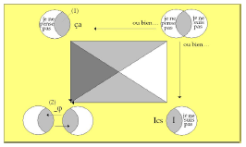

¿Y entonces…? Si les he dicho hace un momento que –[estando] aquí el campo lleno del Ello (1)– yo habría podido, en el “Ello habla” dar la sensación (le sentiment) [de] que hay alguna cosa que recubre el [lo] inconsciente, es muy precisamente aquello sobre lo que hoy quiero terminar: es que justamente ellos no se recubren.
Si los dos círculos, los dos campos que acabamos de oponer como representando los dos términos, de los que sólo uno llega al acceso en lo real de la alienación, si estos dos términos se oponen como constituyendo relaciones diferentes del “yo” en el pensamiento y en la existencia, es para que al observar de más cerca (à regarder de plus près) los círculos donde esto ahora viene a cernirse (se cerner), ustedes vean que, en un tiempo ulterior, lo que se acaba [se completa] (s’achève) con esta operación, en un cuarto término, término cuádrico (quadrique) que se va a situar aquí (2), es que este “yo no pienso”, en cuanto correlato del Ello, está llamado (est appelé) a articularse [conjugarse, unirse, hacer conjunto] (se conjoindre) con el “yo no soy”, en cuanto correlato del [de lo] inconsciente, pero de tal manera que se eclipsen, se oculten uno al otro, recubriéndose.
Es al lugar del “yo no soy” que el Ello va a venir, entiéndase bien, positivizándolo (le positivant) en un “yo soy ello [eso]” (“je suis ça”) que no es sino puro imperativo (qui n’est que de pur impératif), un imperativo que es muy propiamente el que FREUD formuló en el “Wo es war, soll Ich werden”. Si este “Wo es war” (“Donde Ello era [en potencia?]”) es algo, es lo que hemos dicho hace un momento: pero si Ich, soll (debe) werden (llegar a ser [devenir]) ahí, ¿diré yo: reverdecer ahí (y verdir)? – ¡es que no está ahí [salvo en potencia o en germen]!
Y no es porque sí [por nada] (ce n’est pas pour rien) que he recordado hace un momento el carácter ejemplar del sadomasoquismo: estén [ustedes] seguros que el año no pasará sin que tengamos que (ayons à) interrogar más de cerca lo que concierne a (ce qu’il en est) esta relación del “yo” como esencial en [a] (à) la estructura del masoquismo.
Y yo, simplemente, les recuerdo aquí el acercamiento (le rapprochement) que he hecho, de la ideología sadiana con el imperativo de KANT. Este “soll Ich werden” es quizás tan impracticable como el deber kantiano, justamente a causa de que (justement de ce que) “yo” no esté ahí (n’y soit pas), que el “yo” es llamado, no –como se escribió ridículamente… ¡que al menos aquí la referencia nos sirva!– a “desalojar el Ello” sino a alojarse en él (à s’y loger) y, si ustedes me permiten este equivoco, a alojarse en su lógica (à se loger dans sa logique).
Inversamente, lo que puede suceder también, es que aquí al paso (au passage)…

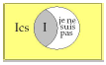

el paso por el que (le passage d’où) un círculo es de alguna manera ocultado, eclipsado por el otro, se produzca en sentido inverso y que el [lo] inconsciente, en su esencia poética y de Bedeutung, venga a [ocupar] el lugar (vienne à la place) de este “yo no pienso”. Lo que él nos revela, entonces, es justamente lo que, en la Bedeutung del [de lo] inconsciente, es afectado por (frappé de) no sé qué caducidad en el pensamiento. De la misma manera que en el primer tipo de ocultación, lo que nosotros teníamos era, en el lugar del “yo no soy”, la revelación de algo que es la verdad de la estructura, y veremos cuál es ese factor, nosotros diremos qué es: es el objeto(a)…
Igualmente (De même), en la otra forma de ocultación, este fallo (cette faille), este defecto (défaut) del pensamiento, este agujero en la Bedeutung, esto a lo que sólo hemos podido acceder tras el recorrido (qu’après le chemin), enteramente trazado por FREUD, del proceso de la alienación, su sentido, su revelación, es: la incapacidad de toda Bedeutung para cubrir lo que se refiere al (ce qu’il en est du) sexo. La esencia de la castración es lo que, en esta otra relación de ocultación y de eclipse, se manifiesta en esto: que la diferencia sexual no se sostiene (supporte) sino por (de) la Bedeutung de algo que falta (de quelque chose qui manque), bajo el aspecto del phallus.
Yo les habré pues dado hoy el trazado del aparato en torno al que vamos a poder replantear (reposer) un cierto número de cuestiones [fundamentales]. Tal vez puedan ustedes haber entrevisto en él la parte privilegiada que juega, como operador, el objeto(a), único elemento aún mantenido oculto (seul élément resté encore caché) en la explicación de hoy.

ARISTÓTELES, Métaphisique, traducción de Tricot, Vrin, 2002, Coll. “Bibliothéque des textes philosophiques”. En castellano existen también buenas traducciones de la Metafísica de Aristóteles, por ejemplo en ed. Gredos la trilingüe de Valentín Garcia Yebra, 1998².
Cf. ARISTÓTELES, Metafísica, Libro VI, 1029 b.
Literalmente “el ser lo que era” (l’être ce que c’était”). En latín: quod quid erat esse.
Cf. PARMÉNIDES, Le poème, por Marcel Conche, PUF, 1996, Coll. Épiméthée. Asimismo véase el comentario de Lacan al respecto en el seminario IX sobre La identificación, sesión del 14.03.1962.
Cf. Seminario XIII sobre El objeto del psicoanálisis, sesión del 8.12.1965: “[...] eso lleva un bonito nombre en danés, pero soy incapaz de pronunciarlo – es un amasijo de detritus, entonces ahí tenemos ¡el objeto a! [Kjökkenmödding: Amasijo de conchas resultante generalmente del consumo de moluscos durante un largo período por poblaciones mesolíticas y neolíticas, del Báltico, de Escocia, de Francia, de Portugal, de América del sur, etc.]
Cf. Seminario XI sobre Los fundamentos del psicoanálisis, sesión del 27.05.1964 y Seminario XIII del objeto del psicoanálisis, sesión del 8.12.1965.
Cf. JUVENAL, Sátira VIII.
Se trata de Daniel LAGACHE que en su obra sobre La unidad de la psicología (1949), habla de “psicología en primera persona”, la de la introspección; de “psicología en segunda persona”, la de la psicología clínica; y de “psicología en tercera persona”, la del estudio experimental, retomando estas distinciones al psicólogo clínico norteamericano Rykman.
Cf. FREGE, G., Sinn und Bedeutung.
Cf. PÍNDARO, Píticas, VIII, 95: “¡Oh, seres efímeros! ¿qué es ser? ¿qué es no ser? el hombre no es sino el sueño de una sombra.”

